Сценарий к 23 февраля в младшей группе «Мой папа самый сильный»
Задачи: Развивать эмоциональность, привлечь пап к игровым действиям, воспитывать у детей доброе отношение к папам.
Под веселую музыку про пап, дети с флажками заходят в зал.
Ведущая: Сегодня мы собрались в этом зале, чтобы поздравить всех мужчин с Днем Защитника Отечества. Все мы знаем, что каждый папа – это смелый, сильный, мужественный и отважный защитник Отечества, нашей Родины. Сегодня наши папы, покажут свою силу, ловкость и быстроту.
А для начала разминка для будущих защитников Родины.
Наши воины идут: раз-два, раз-два. (Ходьба)
В барабаны громко бьют: тра-та-та, тра-та-та. (Пальчиками показывают удары в барабан) В море наши корабли, долго плавали вдали. (Ладошками показывают корабли) Едут танки по мосту: трр-вперед, трр-вперед! (моторчик, вращение руками) Над землею самолет: у- у, у- у! (руки в стороны)
Наши пушки точно бьют: бух-бух. (Кулачок ударяет кулачек) Нашей Армии – салют (руки поднимают вверх)
1. 23 февраля –
Красный день календаря!
В этот день отца и деда
Поздравляет вся семья!
2. Папу поздравляю
С праздником мужским!
В юности, я знаю,
В армии служил!
3. Есть в армии солдаты,
Танкисты, моряки,
Все сильные ребята,
Им не страшны враги!
4. На родной заставе
Вьется наш российский флаг!
Перейти границу
Не посмеет враг!
Ведущий: А сейчас для наших гостей мы исполним песню
«Армия родная»
Ведущая: Мы Вас приглашаем в небольшое путешествие по армейским будням. Где вас ожидают испытания.
Вы готовы?
Ведущая: Итак, мы отправляемся в путешествие! Поедем мы не на паровозе, а на Папавозе.
Папы, вы готовы превратиться в папавоз?
Вы у нас вагончики, а теперь каждый вагончик возьмите своих маленьких пассажиров.
И еще ответственное задание – говорить «ту - ту» (дети, вагончики - «чух-чух».
Готов наш папавоз?
Музыкальная игра «Папавоз» (едут по кругу)
Ведущий: Не секрет, что наши любимые папы тоже служили в армии, и сейчас мы хотим пригласить двух пап для игры - «Лучший водитель».
Участники (2 папы) садятся на стулья. На полу между ног лежит шнур, к которому привязана игрушечная машина. По сигналу играющие наматывают шнур на палочку, стараясь как можно быстрее приблизить машину к себе.
«Забросай врага снарядами» 2 команды, напротив стоят корзины, в руках мячи. Нужно, как можно больше закинуть мячей в корзину.
Конкурс «Туннель» Родители встают друг за другом, ставя ноги на ширине плеч, а дети проползают через туннель и возвращаются.
Ведущий: А сейчас конкурс для пап - на интеллект.
Уважаемые папы, отвечайте громко и четко!
1. Что общего между деревом и винтовкой? (Ствол)
2. Что такое карманная артиллерия? (Граната)
3. Без чего не построить дом? (Без угла)
4. Где не найти сухой камень? (В воде, в реке)
5. Под каким кустом сидел заяц во время дождя? (Под мокрым)
6. Как называется начало эстафеты и ее окончание? (Старт и финиш)
7. Кого называют бойцом невидимого фронта? (Разведчика)
8. Про кого говорят, что он ошибается один раз? (Про сапера)
9. Ползет черепаха – стальная рубаха? (Танк)
Песня: «Мы солдаты»
Ведущий: И мы приглашаем наших сильных и умелых пап поиграть в игру - «Самолетики» Два папы конструирует самолёт из листа формата А4, а затем соревнуются между собой в дальности полёта боевого самолёта.
Ведущий: Сейчас мы немного попрыгаем. Предлагаем нашим папам на некоторое время превратиться в кенгуру, а наши дети – в маленьких детенышей (дети находятся у пап на груди, обхватившего руками, а туловище ногами) Папы придерживая своих малышей руками, прыгают на обеих ногах до ориентира, обратно возвращаются бегом.
Ведущий: Дорогие наши мужчины, вы сегодня заслужили подарки, непростые, сделанные руками ваших замечательных деток.
Примите их и помните, вы для них – образец для подражания, самый дорогой и любимый человек! Мира и добра Вам!
Дорогие защитники наши,
Наши братья, друзья и отцы,
Поздравляем вас с праздником вашим,
Настоящие вы молодцы.
Будьте сильными, храбрыми, умными
И стремитесь всё время вперед.
Пусть дела ваши будут разумными,
И пусть в ваших делах вам везет.
Будьте стойкими, верными, честными,
Чтоб на вас положиться всегда,
И живите судьбой интересною,
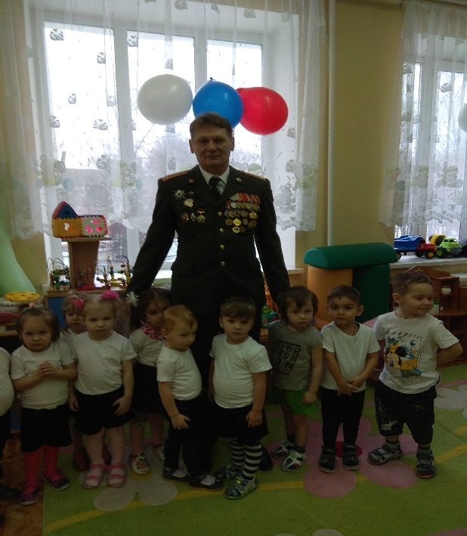
Пусть исполнится ваша мечта.
